ГОСТ 201-76

Тринатрийфосфат. Технические условия
Обозначение: | ГОСТ 201-76
Статус: | действующий
Название русское: | Тринатрийфосфат. Технические условия
Название английское: | Tribasic sodium phosphate. Specifications
Дата актуализации текста: | 11.11.2011
Дата актуализации описания: | 11.11.2011
Дата издания: | 01.02.2003
Дата введения в действие: | 01.01.1977
Дата последнего изменения: | 18.05.2011
Переиздание: | переиздание с изм. 1
Область и условия применения: | Настоящий стандарт распространяется на тринатрийфосфат (трехзамещенный фосфорнокислый натрий), используемый в энергетике, целлюлозно-бумажной промышленности, пищевой промышленности для технических целей и других отраслях народного хозяйства
Взамен: | ГОСТ 201-58
Список изменений: | №1 от (рег. ) «Срок действия продлен»  №2 от (рег. ) «Срок действия продлен»  №3 от (рег. ) «Срок действия продлен»  №4 от (рег. ) «Срок действия продлен»  №5 от (рег. ) «Срок действия продлен»  №6 от (рег. ) «Срок действия продлен»
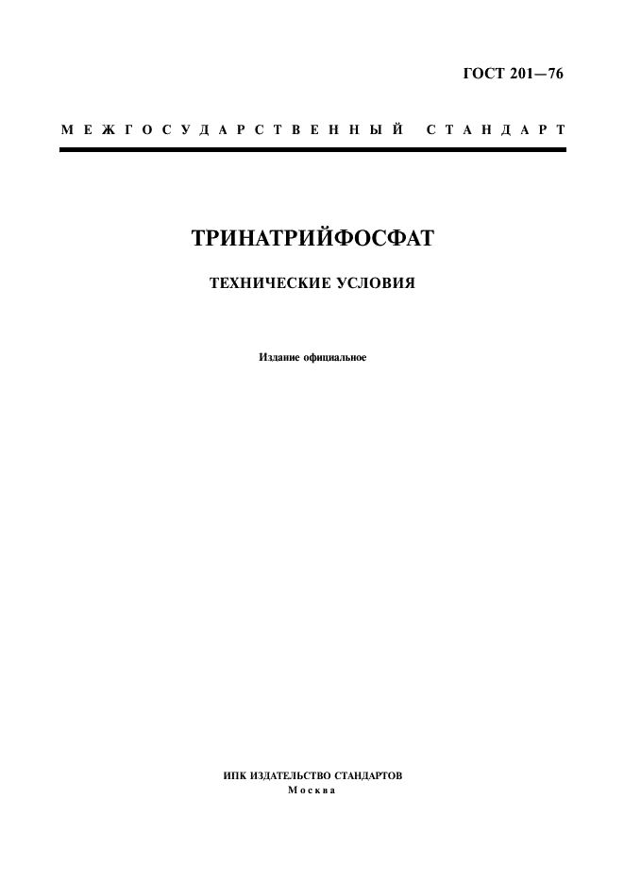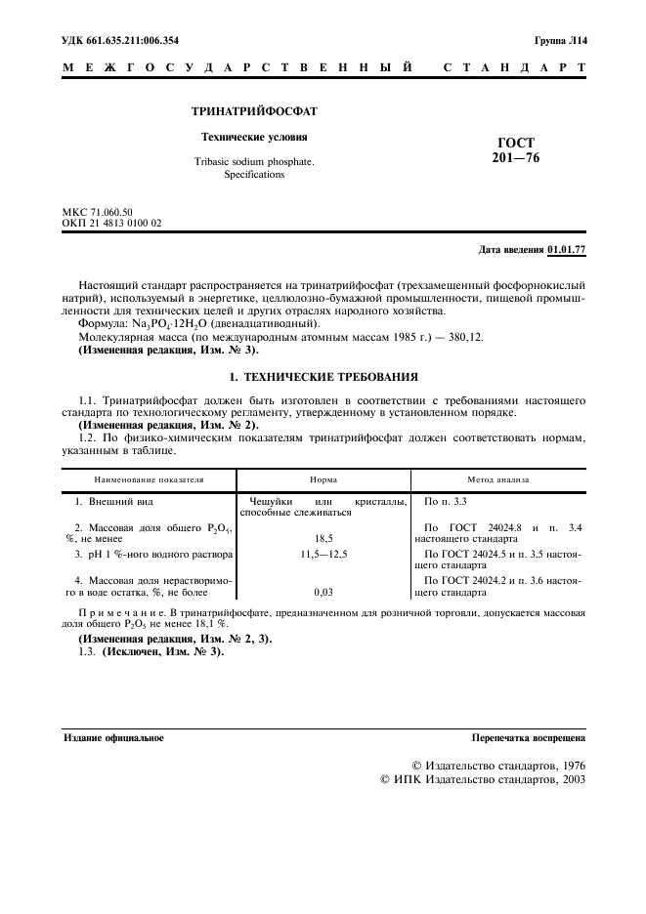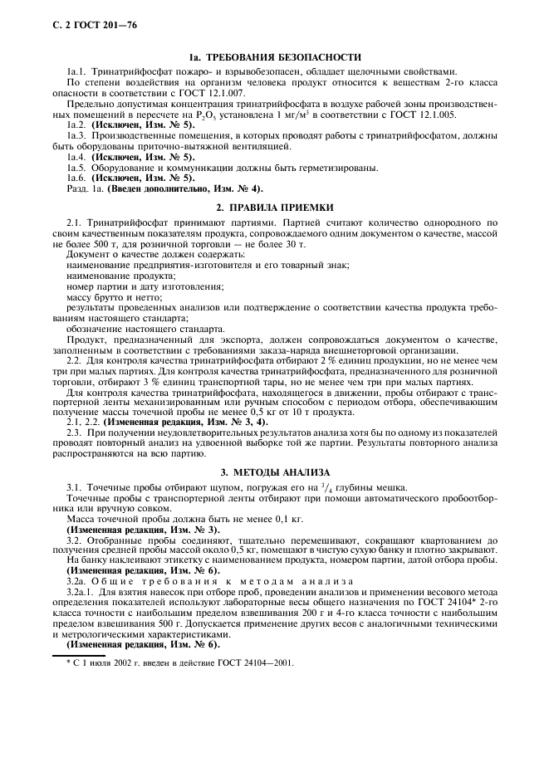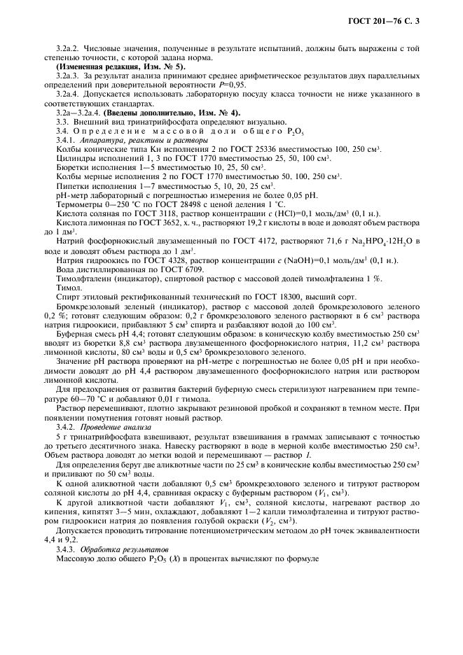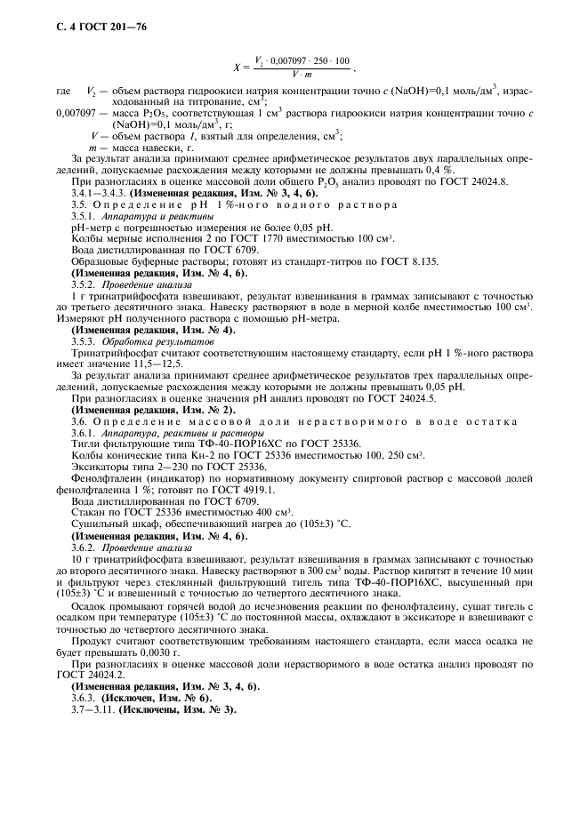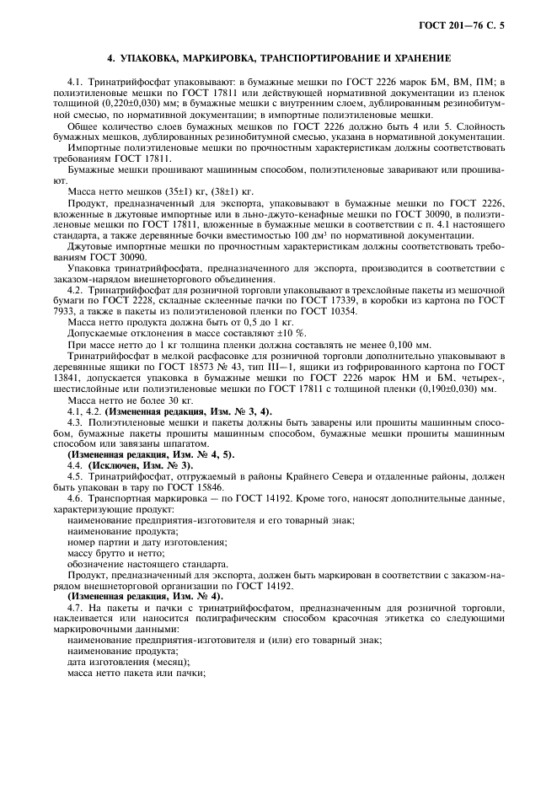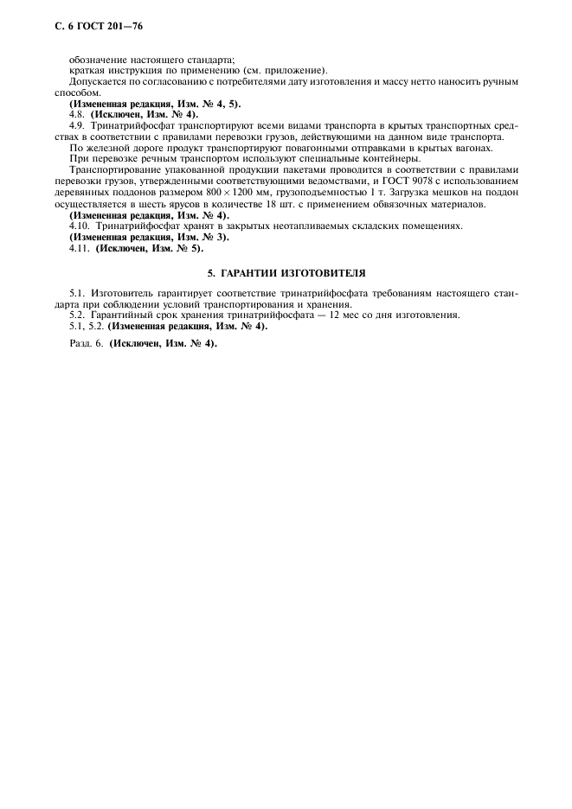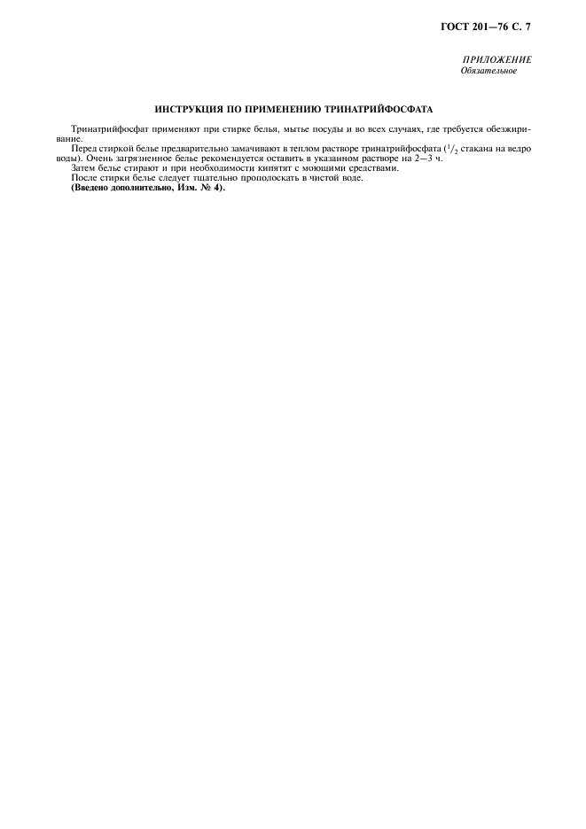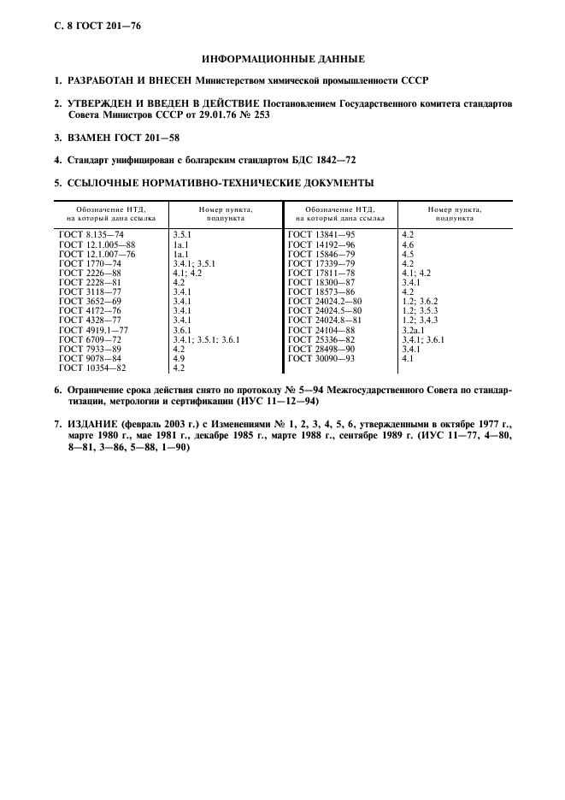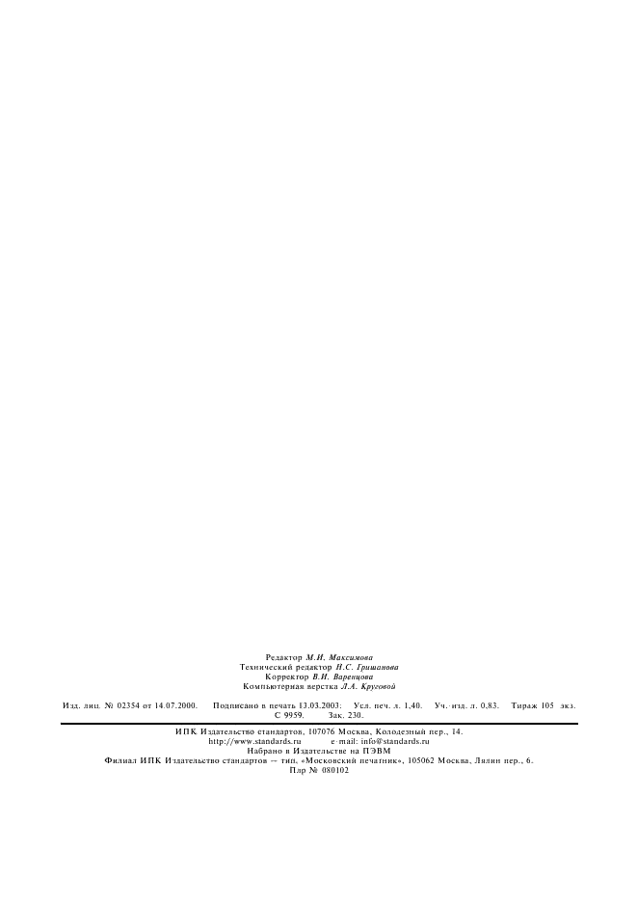

Приложения к ГОСТу

Изменение №1 к ГОСТ 201-76
Обозначение: | Изменение №1 к ГОСТ 201-76
Дата введения в действие: | 01.01.1978
Текст поправки интегрирован в текст или описание стандарта.

Изменение №2 к ГОСТ 201-76
Обозначение: | Изменение №2 к ГОСТ 201-76
Дата введения в действие: | 01.07.1980
Текст поправки интегрирован в текст или описание стандарта.

Изменение №3 к ГОСТ 201-76
Обозначение: | Изменение №3 к ГОСТ 201-76
Дата введения в действие: | 01.01.1982
Текст поправки интегрирован в текст или описание стандарта.

Изменение №4 к ГОСТ 201-76
Обозначение: | Изменение №4 к ГОСТ 201-76
Дата введения в действие: | 01.06.1986
Текст поправки интегрирован в текст или описание стандарта.

Изменение №5 к ГОСТ 201-76
Обозначение: | Изменение №5 к ГОСТ 201-76
Дата введения в действие: | 01.08.1988
Текст поправки интегрирован в текст или описание стандарта.

Изменение №6 к ГОСТ 201-76
Обозначение: | Изменение №6 к ГОСТ 201-76
Дата введения в действие: | 01.04.1990

